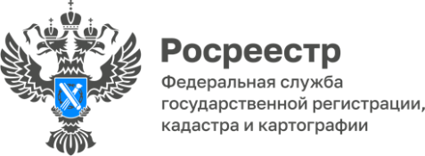

Республика Алтай сохраняет лидирующие позиции
в реализации проекта «Земля для туризма»

Число пилотных субъектов, где реализуется проект Росреестра «Земля для туризма», достигло 35.
Старт проекту – инициативе, позволяющей вовлекать в оборот земельные участки и территории, обладающие туристическим потенциалом, был дан год назад. За это время выявлено 207 земельных участков общей площадью 2,265 тыс. га. Сейчас на Публичной кадастровой карте размещено 126 земельных участков площадью 1,64 тыс. га, 11 участков уже вовлечены в оборот.
Республика Алтай является одним из лидеров реализации проекта. В регионе выявлено 29 участков общей площадью 60,83 га (в перечень вошли участки, расположенные в городе Горно-Алтайске, Кош-Агачском, Майминском, Усть-Коксинском, Чойском и Улаганском районах).
«Земля для туризма» - понятный и эффективный инструмент для выбора территорий, привлекательных для инвестирования в индустрию гостеприимства. С помощью сервиса инвесторы наглядно смогут увидеть интересующую их информацию по каждому участку, оценить транспортную доступность и наличие инженерной инфраструктуры, что поможет определить сроки окупаемости проекта и перспективы его развития в будущем», - рассказала руководитель Управления Росреестра по Республике Алтай Лариса Вопиловская.

Материал подготовлен Управлением Росреестра по Республике Алтай

